**ENVIROMENTÁLNÍ VÝCHOVA 2024/2025**

**PLÁNOVANÉ AKCE**

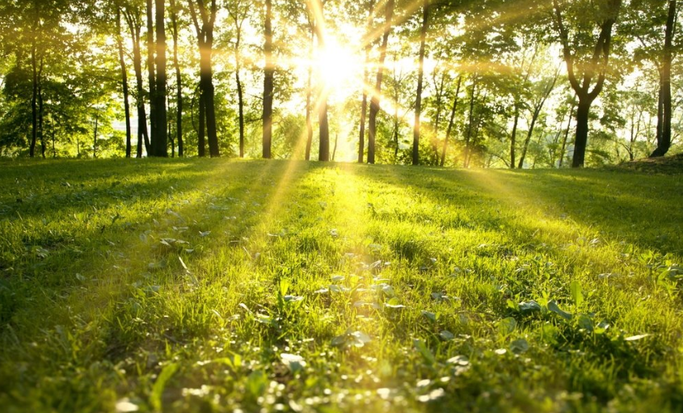

**AKCE JEDNOTIVÝCH TŘÍD**

**1.AG a 1. AO**

**Toulcův dvůr** – Welfare zvířat, sázení keřů – zadržení vody v krajině



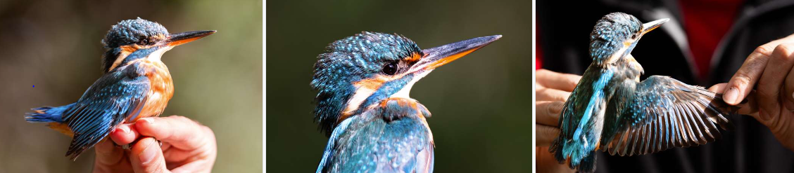

**1.AF**

**ÚJV Řež** – Přednáška na téma alternativní zdroje energie (jaderná energie, ochrana lidí, přírody, krajiny), exkurze do nitra ústavu (zázemí společnosti, jaderný reaktor…)

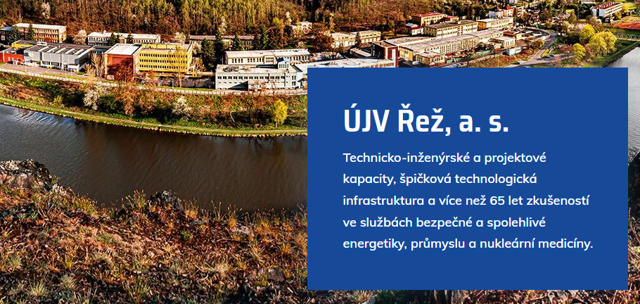

**2.AZ**

**Ekocentrum prales Kbely – Význam včelstva v ekosystémech, účinné látky ve včelích produktech, rezidua nežádoucích látek (např. antibiotik v produktech včelstva)**

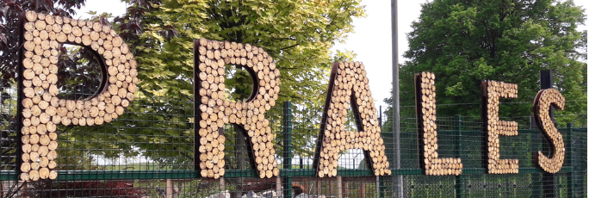

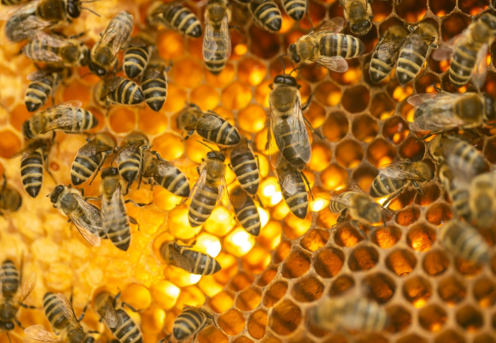

**AVE – SKLÁDKA ODPADŮ BENÁTKY NAD JIZEROU **

**Třídění odpadů**

**Recyklace**

**Správné zakládaní skládky**

**Rekultivace krajiny**

